Traitements de surface
Table des matières
Traitements de surface 1
Introduction 2
Traitement thermique 2
Trempe superficielle 3
Traitement thermochimique 3
Traitement électrolytique 4
Dépôt anodique 5
Dépôt cathodique 5
Métallisation 7
Métallisation par trempage 7
Métallisation par pistolet, vers 2760 °C 7
Métallisation au plasma, vers 16700 °C 7
Métallisation en chambre fermée 7
Dépôts particuliers 7
Revêtements organiques ; peintures et vernis 7
Constitution des peintures et vernis 8
Film organique, revêtement ou feuil 8
Principaux produits 9
Mise en œuvre, techniques d’application 11

Introduction
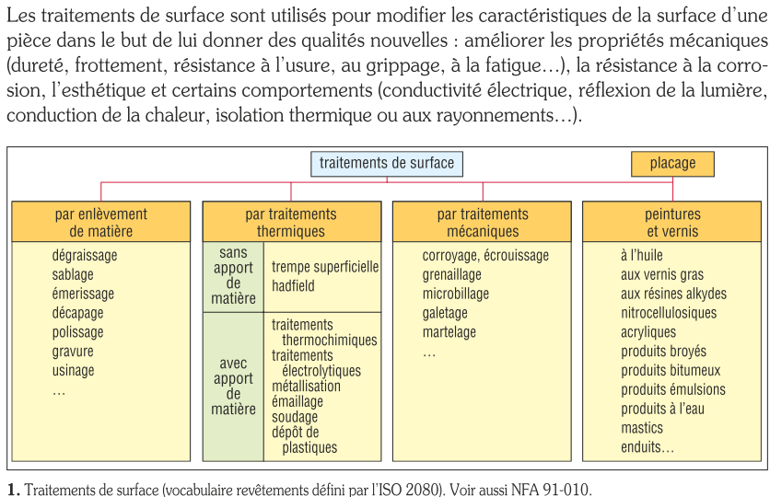

Traitement thermique
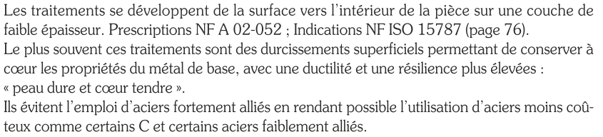
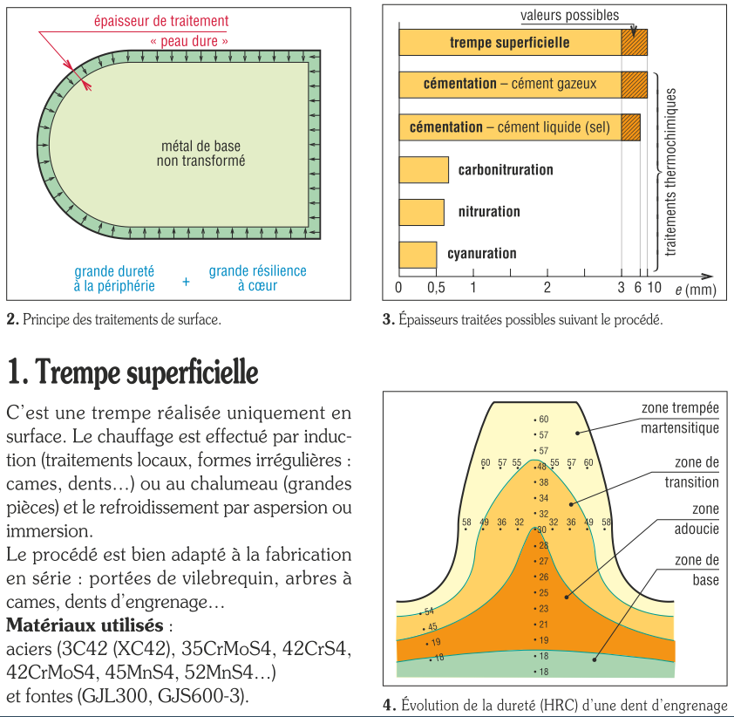

Trempe superficielle


Traitement thermochimique
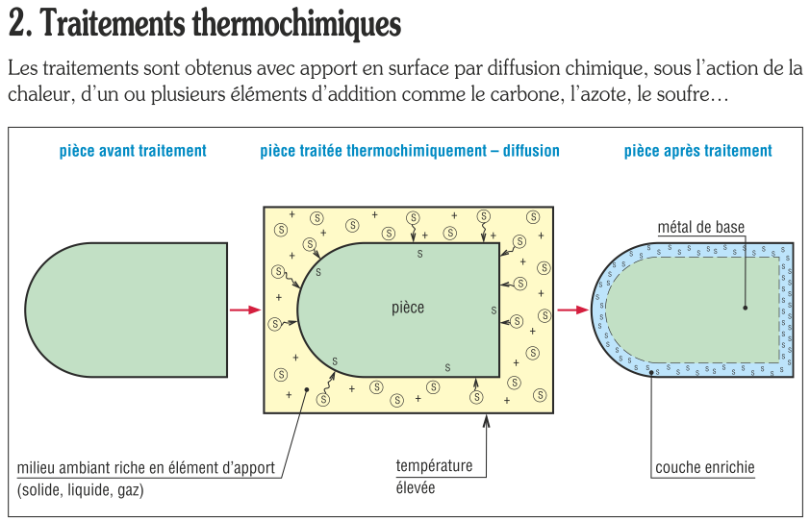
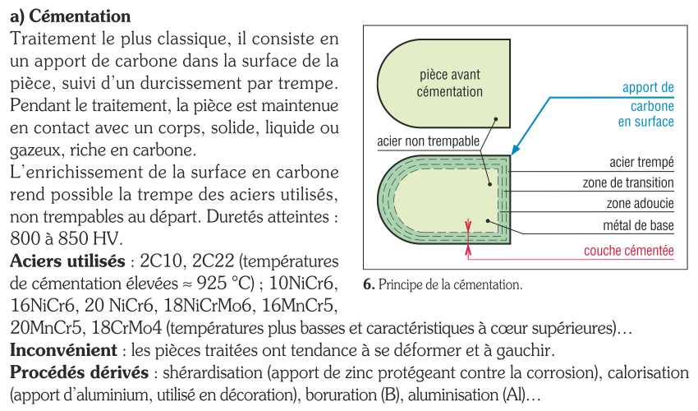
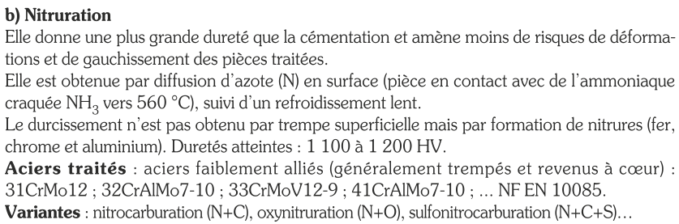
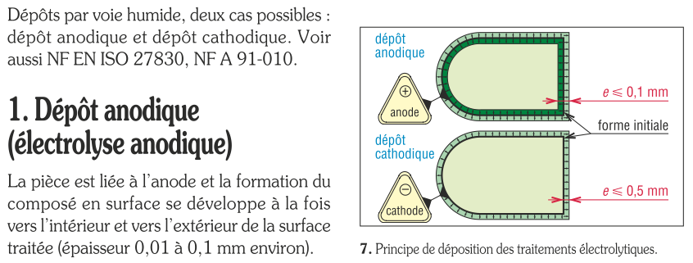
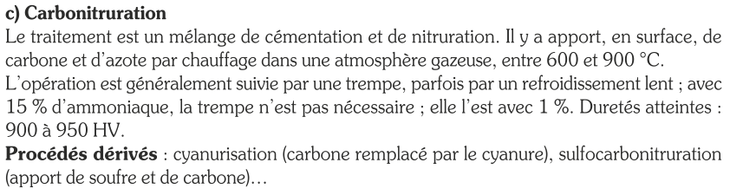

Traitement électrolytique


Dépôt anodique


Dépôt cathodique
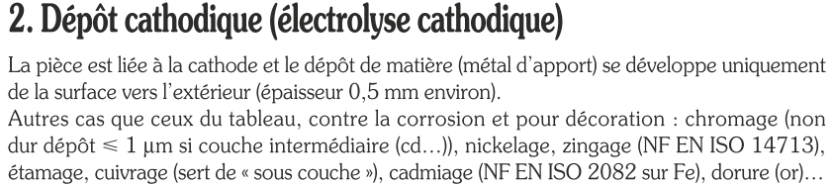
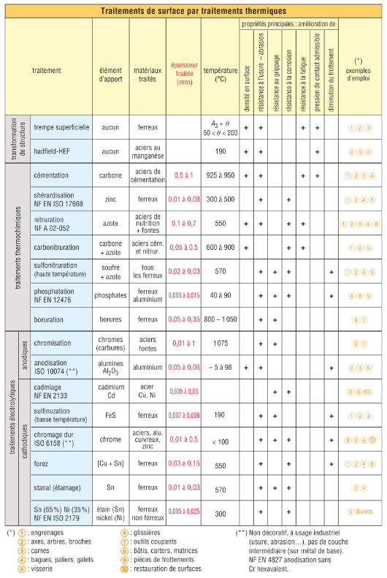

Métallisation
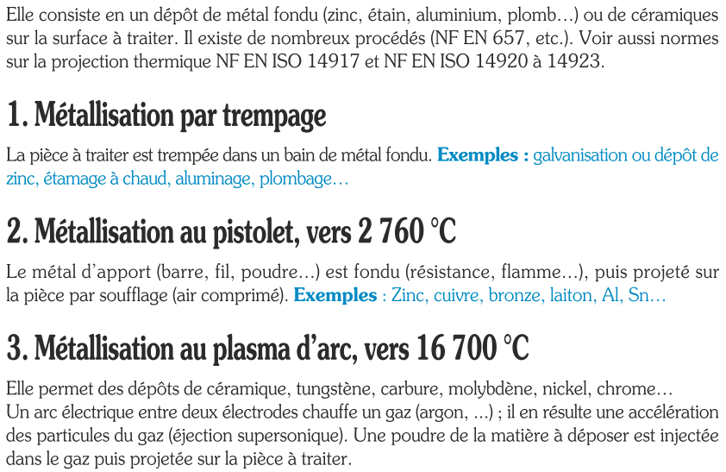

Métallisation par trempage


Métallisation par pistolet, vers 2760 °C


Métallisation au plasma, vers 16700 °C


Métallisation en chambre fermée
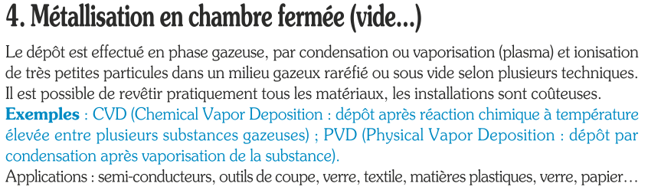

Dépôts particuliers
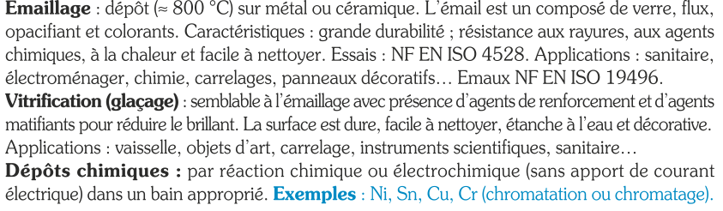

Revêtements organiques ; peintures et vernis
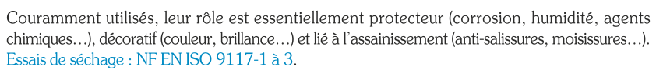

Constitution des peintures et vernis
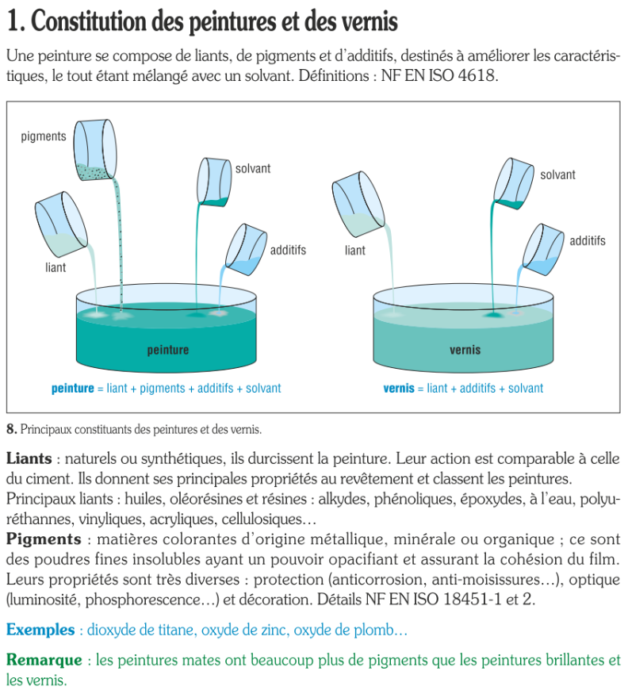

Film organique, revêtement ou feuil
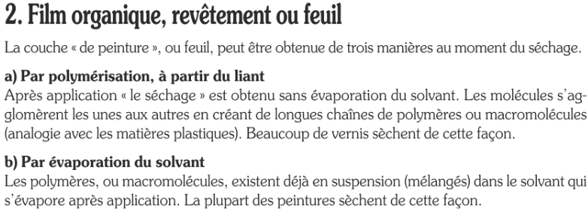
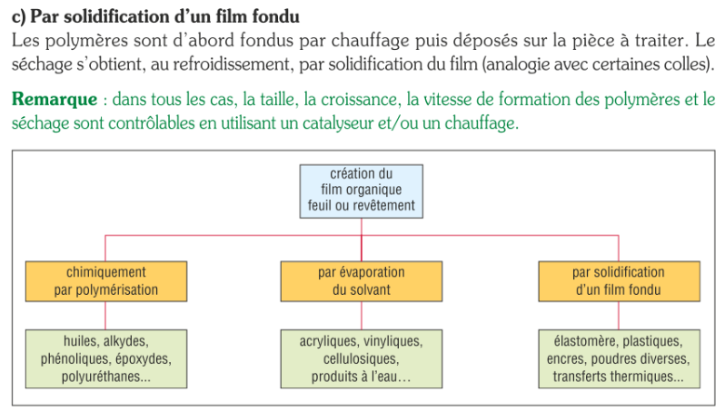

Principaux produits
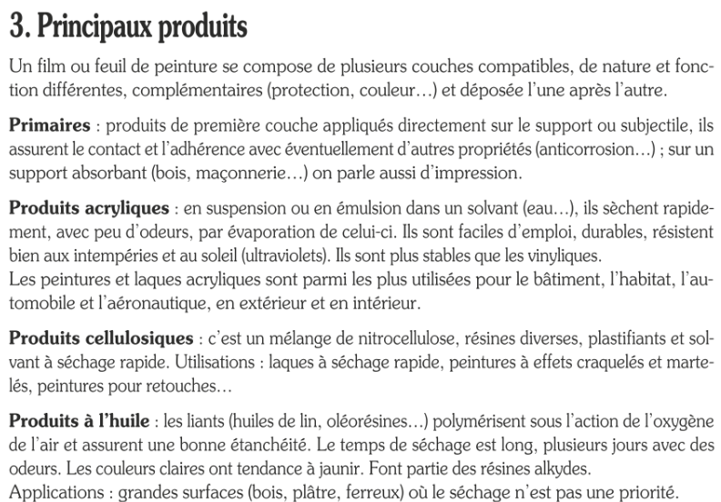
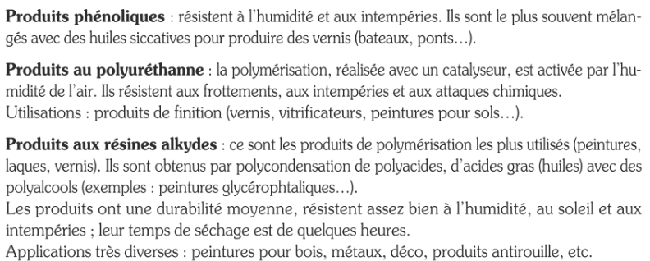
0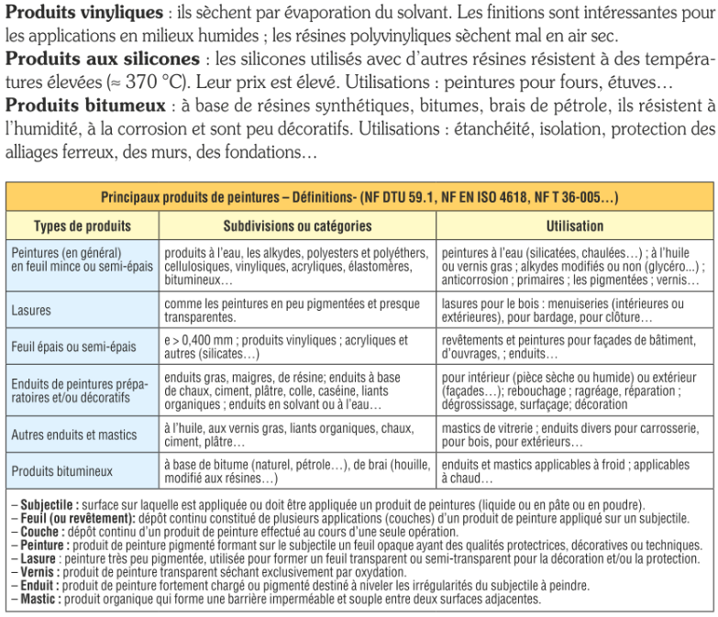

Mise en œuvre, techniques d’application
